# ES79 频闪灯

本产品为闪光灯，当有报警产生时，通过报警控制器输出并启动闪灯，从而起到警情提醒及威慑入侵者的作用，被广泛应用于工厂、酒店、写字楼等场所。

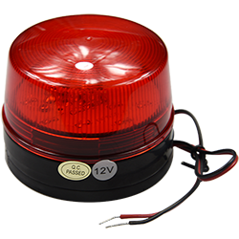

**✪功能特性**

ABS材质，性能稳定，

安装简便，防雨淋，

可用于室内、外环境使用。

**✪技术规格**

|  |  |
| --- | --- |
| ​产品尺寸 | φ73mm*45.5mm |
| 工作电压 | DC 12V |
| 工作电流 | ≤150mA |
| 频闪频率 | ≤60次/分钟±10% |
| 使用寿命 | ≥1000小时(标准电源连续工作) |
| 产品颜色 | 红色 |
| 工作温度 | -10°C~55°C |
| 工作湿度 | ≤95%(无凝结) |

# ES79R12LED频闪灯

本产品为LED型闪光灯，当有报警产生时，通过报警控制器输出并启动闪灯，从而起到警情提醒及威慑入侵者的作用，被广泛应用于工厂、酒店、写字楼等场所。

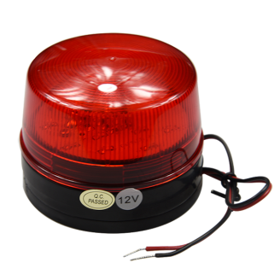

**✪功能特性**

ABS材质，性能稳定，

安装简便，防雨淋，

可用于室内、外环境使用。

**✪技术规格**

|  |  |
| --- | --- |
| 产品尺寸 | φ73mm*45.5mm |
| 工作电压 | DC 12V |
| 工作电流 | ≤80mA |
| 频闪频率 | ≤120次/分钟±10% |
| 声压指数 | --- |
| 使用寿命 | ≥1000小时(标准电源连续工作) |
| 产品颜色 | 红色 |
| 工作温度 | -10°C~55°C |
| 工作湿度 | ≤95%(无凝结) |

# EB28HE 紧急按钮

本产品为LED型闪光灯，当有报警产生时，通过报警控制器输出并启动闪灯，从而起到警情提醒及威慑入侵者的作用，被广泛应用于工厂、酒店、写字楼等场所。

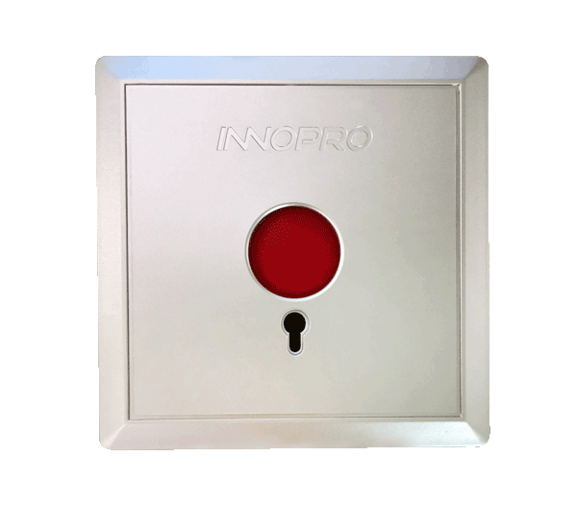

**✪功能特性**

ABS材质，性能稳定，外观精美，适用于86盒安装。

**✪技术规格**

|  |  |
| --- | --- |
| 产品尺寸 | 86mm*86mm*27mm |
| 开关耐压 | AC 250V |
| 负载电流 | 1.25A |
| 报警输出 | NC/NO |
| 外壳材料 | ABS |
| 复位方式 | 手动复位 |
| 产品颜色 | 米兰金 |
| 工作温度 | -10℃～55℃ |
| 工作湿度 | ≤95% (无凝结) |

# EB28HD 紧急按钮

本产品为紧急求助按钮，当发生紧急情况时按下红色按钮，紧急按钮向主机发送报警信号，让管控人员第一时间知道现场情况，及时做出处理，减少事件发生，被广泛于家居、酒店、写字楼等场所。

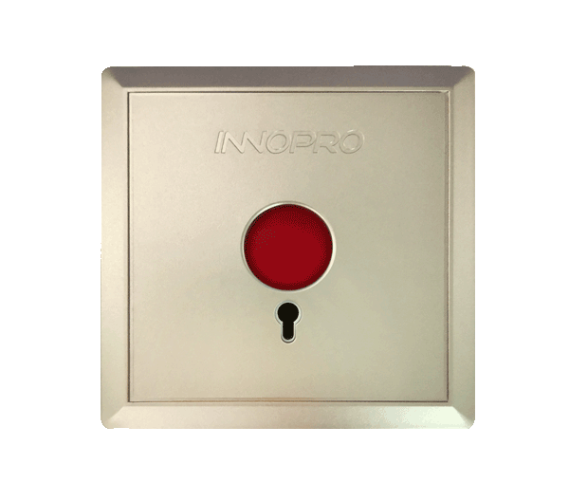

**✪功能特性**

ABS材质，性能稳定，外观精美，适用于86盒安装。

**✪技术规格**

|  |  |
| --- | --- |
| 产品尺寸 | 86mm*86mm*27mm |
| 开关耐压 | AC 250V |
| 负载电流 | 1.25A |
| 报警输出 | NC/NO |
| 外壳材料 | ABS |
| 复位方式 | 手动复位 |
| 产品颜色 | 香槟金 |
| 工作温度 | -10℃～55℃ |
| 工作湿度 | ≤95% (无凝结) |

# EB28HG 紧急按钮

本产品为紧急求助按钮，当发生紧急情况时按下红色按钮，紧急按钮向主机发送报警信号，让管控人员第一时间知道现场情况，及时做出处理，减少事件发生，被广泛于家居、酒店、写字楼等场所。

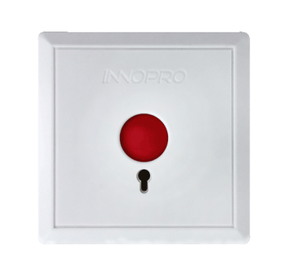

**✪功能特性**

ABS材质，性能稳定，外观精美，适用于86盒安装。

**✪技术规格**

|  |  |
| --- | --- |
| 产品尺寸 | 86mm*86mm*27mm |
| 开关耐 | AC 250V |
| 负载电流 | 1.25A |
| 外壳材料 | ABS |
| 复位方式 | 手动复位 |
| 报警输出 | NC/NO |
| 产品颜色 | 白色 |
| 工作温度 | -10℃～55℃ |
| 工作湿度 | ≤95% (无凝结) |

# ES626 警号

本产品为警号，当有报警产生时，通过报警控制器输出并启动警号，从而起到警情提醒及威慑入侵者的作用，被广泛应用于工厂、酒店、写字楼等场所。

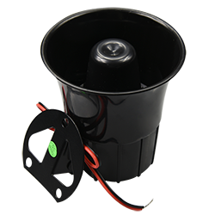

**✪功能特性**

ABS材质，超大声响，

具有警情提醒及威慑力，

直观的发现警情及威慑入侵者。

**✪技术规格**

​

|  |  |
| --- | --- |
| 产品尺寸 | 108mm*101mm*116.5mm |
| 工作电压 | DC 12V |
| 工作电流 | 230～380mA |
| 声压指数 | ≥115dB(300mm) |
| 使用寿命 | ≥1000小时 |
| 产品颜色 | 黑色 |
| 工作温度 | -10°C~55°C |
| 工作湿度 | ≤95%(无凝结) |

# KF81 声光警号

本产品为声光警号，当有报警产生时，通过报警控制器输出并启动闪灯和警号，从而起到警情提醒及威慑入侵者的作用，被广泛应用于工厂、酒店、写字楼等场所。



**✪功能特性**

ABS材质，超大声响

具有警情提醒及威慑力

直观的发现警情及威慑入侵者。

**✪技术规格**

|  |  |
| --- | --- |
| 项目 | 参数 |
| 工作电压 | DC 24V |
| 报警电流 | ≤45mA |
| 声压指数 | ≥100dB(30cm处) |
| 频闪灯闪光频率 | 180次分钟(±10%) |

# KF82 声光警号

本产品为声光警号，当有报警产生时，通过报警控制器输出并启动闪灯和警号，从而起到警情提醒及威慑入侵者的作用，被广泛应用于工厂、酒店、写字楼等场所。

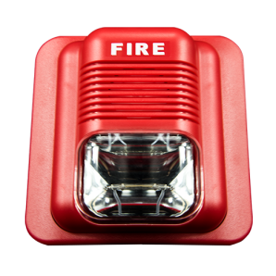

**✪功能特性**

ABS材质，超大声响

具有警情提醒及威慑力

直观的发现警情及威慑入侵者。

**✪技术规格**

|  |  |
| --- | --- |
| 工作电压 | DC 24V |
| 报警电流 | ≤120mA |
| 声压指数 | ≥88dB (30cm处) |
| 声音周期 | 9次/分钟(±10%) |
| 频闪灯闪光频率 | 60次分钟(±10%) |

# KF83 声光警号

本产品为声光警号，当有报警产生时，通过报警控制器输出并启动闪灯和警号，从而起到警情提醒及威慑入侵者的作用，被广泛应用于工厂、酒店、写字楼等场所。

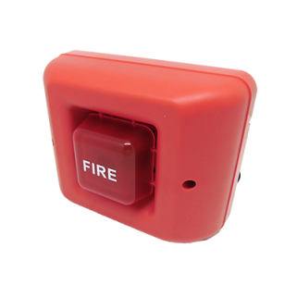

**✪功能特性**

ABS材质，超大声响

具有警情提醒及威慑力

直观的发现警情及威慑入侵者。

**✪技术规格**

|  |  |
| --- | --- |
| 工作电压 | DC 24V |
| 报警电流 | ≤300mA |
| 声压指数 | 110dB(30cm处) |
| 声音周期 | 33次/分钟(±10%) |
| 频闪灯闪光频率 | 60次分钟(±10%) |

# KF85 声光警号

本产品为声光警号，当有报警产生时，通过报警控制器输出并启动闪灯和警号，从而起到警情提醒及威慑入侵者的作用，被广泛应用于工厂、酒店、写字楼、110联网等场所。

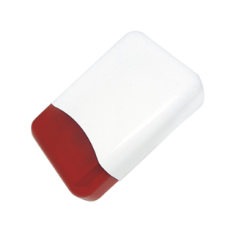

**✪功能特性**

两种控制输入

具有防拆或开功能

可用于室内、外环境使用。

**✪技术规格**

|  |  |
| --- | --- |
| 产品尺寸 | 300mm*200mm*74mm |
| 工作电压 | DC 12V |
| 静态电流 | ≤25mA |
| 声信号输出 | 80～260mA |
| 光信号输出 | ≤180mA |
| 声光信号输出 | ≤480mA |
| 声压指数 | ≥110dB/30cm |
| 充电电压 | 7VDG±5% |
| 充电电流 | 0～300mA |
| ​电流保护 | 3.15A |

# ES80 频闪灯

本产品为闪光灯，当有报警产生时，通过报警控制器输出并启动闪灯，从而起到警情提醒及威慑入侵者的作用，被广泛应用于工厂、酒店、写字楼等场所。

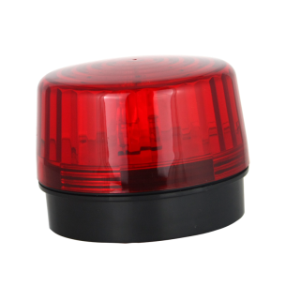

**✪功能特性**

ABS材质，性能稳定，

安装简便，防雨淋，

可用于室内、外环境使用。

**✪技术规格**

|  |  |
| --- | --- |
| 产品尺寸 | φ100mm*76mm |
| 工作电压 | DC 12V |
| 工作电流 | ≤150mA |
| 频闪频率 | ≤60次/分钟±10% |
| 使用寿命 | ≥1000小时 |
| 产品颜色 | 红色 |
| 工作温度 | -10°C~55°C |
| 工作湿度 | ≤95%(无凝结) |

# ES603 声光警号

本产品为闪光灯，当有报警产生时，通过报警控制器输出并启动闪灯，从而起到警情提醒及威慑入侵者的作用，被广泛应用于工厂、酒店、写字楼等场所。

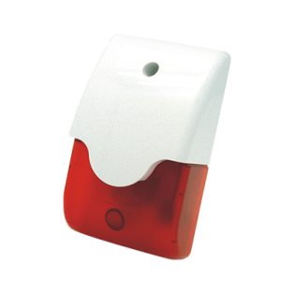

**✪功能特性**

ABS材质，声光一体机

具有警情提醒及威慑力

直观的发现警情及威慑入侵者。

**✪技术规格**

|  |  |
| --- | --- |
| 产品尺寸 | φ122mm*71mm*47mm |
| 工作电压 | DC 12V |
| 工作电流 | ≤70mA |
| 声压指数 | ≥108dB(300mm) |
| 频闪频率 | 200次/分钟±10% |
| 使用寿命 | ≥1000小时 |
| 产品颜色 | 红色 |
| 工作温度 | -10°C~55°C |
| 工作湿度 | ≤95%(无凝结) |

# EB21 拉线紧急按钮

本产品为紧急求助按钮，当发生紧急情况时按下红色按钮或通过拉绳，紧急按钮向主机发送报警信号，让管控人员第一时间知道现场情况，及时做出处理，减少事件发生，避免事故的发生，被广泛于家居、酒店、写字楼等场所。

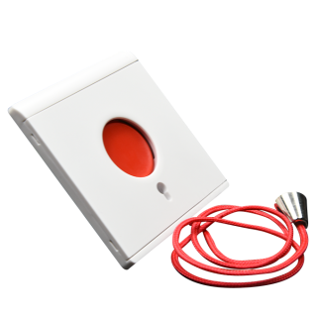

**✪功能特性**

ABS材质，性能稳定，经久耐用，安装简便。

**✪技术规格**

|  |  |
| --- | --- |
| 产品尺寸 | 86mm*86mm*27mm |
| 开关耐压 | AC 250V |
| 负载电流 | 1.25A |
| 外壳材料 | ABS |
| 报警输出 | NC/NO |
| 复位方式 | 手动复位 |
| 产品颜色 | 白色 |
| 工作温度 | -10℃~55℃ |
| 工作温度 | ≤95% (无凝结) |

# EB26 紧急按钮

本产品为紧急求助按钮，当发生紧急情况时按下按钮，紧急按钮向主机发送报警信号，让管控人员第一时间知道现场情况，及时做出处理，减少事件发生，被广泛于家居、酒店、写字楼等的场所。

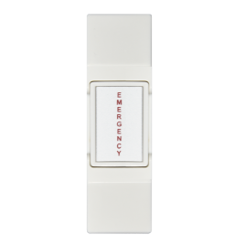

**✪功能特性**

ABS材质，性能稳定，经久耐用，安装简便。

**✪技术规格**

|  |  |
| --- | --- |
| 产品尺寸 | 75.6mm*22.mm6*12.2mm |
| 开关耐压 | AC 250V |
| 负载电流 | 1.25A |
| 外壳材料 | ABS |
| 报警输出 | NC/NO |
| 复位方式 | 自动复位 |
| 产品颜色 | 白色 |
| 工作温度 | -10℃~55℃ |
| 工作湿度 | ≤95%(无凝结) |

# EB27 紧急按钮

本产品为紧急求助按钮，当发生紧急情况时按下红色按钮，紧急按钮向主机发送报警信号，让管控人员第一时间知道现场情况，及时做出处理，减少事件发生，被广泛于家居、酒店、写字楼等场所。

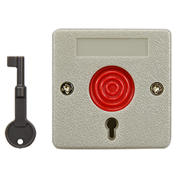

**✪功能特性**

ABS材质，性能稳定，经久耐用，安装简便。

**✪技术规格**

|  |  |
| --- | --- |
| 产品尺寸 | 53.4mm*53.4mm*27mm |
| 开关耐压 | AC 250V |
| 负载电流 | 1.25A |
| 报警输出 | NC/NO可选 |
| 外壳材料 | ABS |
| 复位方式 | 手动复位 |
| 产品颜色 | 灰色 |
| 工作湿度 | 工作湿度 |
| 工作温度 | -10℃~55℃ |
| 工作湿度 | ≤95%(无凝结) |

# EB28 紧急按钮

本产品为紧急求助按钮，当发生紧急情况时按下红色按钮，紧急按钮向主机发送报警信号，让管控人员第一时间知道现场情况，及时做出处理，减少事件发生，被广泛于家居、酒店、写字楼等场所。

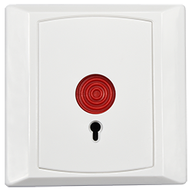

**✪功能特性**

ABS材质，性能稳定，经久耐用，安装简便。

**✪技术规格**

|  |  |
| --- | --- |
| 产品尺寸 | 86mm*86mm*27mm |
| 开关耐压 | AC 250V |
| 负载电流 | 1.25A |
| 报警输出 | NC/NO |
| 外壳材料 | ABS |
| 复位方式 | 手动复位 |
| 产品颜色 | 白色 |
| 工作温度 | -10℃～55℃ |
| 工作湿度 | ≤95% (无凝结) |

# EB29 出门按钮

本产品为出门开关，采用ABS材质，经常跟门禁系统配套使用，被广泛于家居、酒店、写字楼等场所。

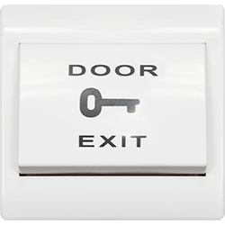

**✪功能特性**

ABS材质，性能稳定，经久耐用，安装简便。

**✪技术规格**

|  |  |
| --- | --- |
| 产品尺寸 | 86mm*86mm*32mm |
| 开关耐压 | AC 250V |
| 负载电流 | 1.25A |
| 报警输出 | NO |
| 外壳材料 | ABS |
| 复位方式 | 自动复位 |
| 产品颜色 | 白色 |
| 工作温度 | -10℃～55℃ |
| 工作湿度 | ≤95% (无凝结) |

# EB60A 不锈钢按钮

本产品为紧急求助按钮，当发生紧急情况时按下红色按钮，紧急按钮向主机发送报警信号，让管控人员第一时间知道现场情况，及时做出处理，减少事件发生，被广泛于家居、酒店、写字楼等场所。

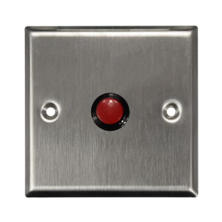

**✪功能特性**

不锈钢材质，性能稳定，经久耐用，安装简便。

**✪技术规格**

|  |  |
| --- | --- |
| 产品尺寸 | 86mm*86mm*25mm |
| 开关耐压 | AC 250V |
| 负载电流 | 1.25A |
| 报警输出 | NO |
| 外壳材料 | 不锈钢 |
| 复位方式 | 自动复位 |
| 产品颜色 | 银色 |
| 工作温度 | -10℃～55℃ |
| 工作湿度 | ≤95% (无凝结) |

# EB60B 不锈钢按钮

本产品为紧急求助按钮，当发生紧急情况时按下按钮，紧急按钮向主机发送报警信号，让管控人员第一时间知道现场情况，及时做出处理，减少事件发生，被广泛于家居、酒店、写字楼等场所。

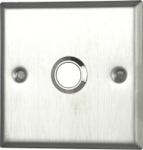

**✪功能特性**

不锈钢材质，性能稳定，经久耐用，安装简便。

**✪技术规格**

|  |  |
| --- | --- |
| 产品尺寸 | 86mm*86mm*27mm |
| 开关耐压 | AC 250V |
| 负载电流 | 1.25A |
| 报警输出 | NO |
| 外壳材料 | 不锈钢 |
| 复位方式 | 自动复位 |
| 产品颜色 | 银色 |
| 工作温度 | -10℃～55℃ |
| 工作湿度 | ≤95% (无凝结) |

# KF102GS 玻破开关

本产品为玻璃破碎开关，当发生紧急情况时，将玻璃打碎即可开门，可与门禁或消防系统连接，主要用于地铁、写字楼、仓库酒店等场所。

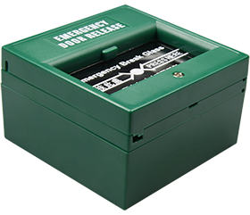

**✪功能特性**

ABS材质，性能稳定，经久耐用，安装简便。

**✪技术规格**

|  |  |
| --- | --- |
| 产品尺寸 | 86mm*86mm*50mm |
| 开关耐压 | AC 250V |
| 负载电流 | 1.25A |
| 报警输出 | NC/NO |
| 控制单元 | 单刀 |
| 外壳材质 | ABS |
| 复位方式 | 手动复位 |
| 产品颜色 | 绿色(白色/红色/黄色可定制) |
| 工作温度 | -10℃~55℃ |
| 工作温度 | ≤95%(无凝结) |

# KF102GD 玻破开关

本产品为打破玻璃开关，当发生紧急情况时，立即将玻璃打碎即可开门，可与门禁或消防系统连接，主要用于地铁、写字楼、仓库、酒店等场所。

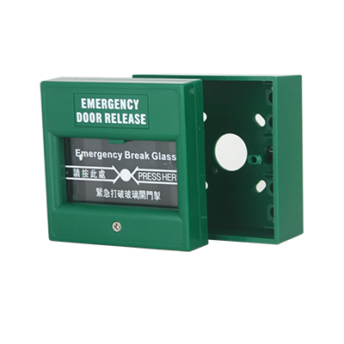

**✪功能特性**

ABS材质，性能稳定，经久耐用，安装简便。

**✪技术规格**

|  |  |
| --- | --- |
| 产品尺寸 | 86mm*86mm*50mm |
| 开关耐压 | AC 250V |
| 负载电流 | 1.25A |
| 报警输出 | NC/NO |
| 控制单元 | 双刀 |
| 外壳材质 | ABS |
| 复位方式 | 手动复位 |
| 产品颜色 | 绿色(白色/红色/黄色可定制) |
| 工作温度 | -10℃~55℃ |
| 工作温度 | ≤95%(无凝结) |

# EF212 探测器支架

本产品为探测器安装支架， 86盒壁挂安装，外观小巧精美，安装角度可360°旋转，适用于精华隆插拔式探测器安装使用。

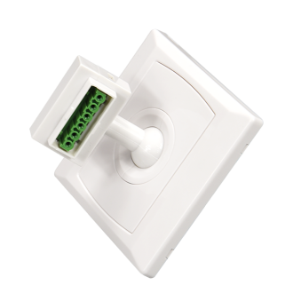

**✪功能特性**

ABS材质，外观小巧精美，安装简便

适用于精华隆插拔式探测器安装使用

**✪技术规格**

|  |  |
| --- | --- |
| 产品尺寸 | 86mm*86mm*65mm |
| 旋转角度 | 360° |
| 外壳材质 | ABS |
| 适配产品 | B系列探测器产品 |

# EF220 探测器支架

本产品为探测器安装支架，安装简便，外观小巧精美，安装角度可360°旋转，适用非插式探测器安装使用。

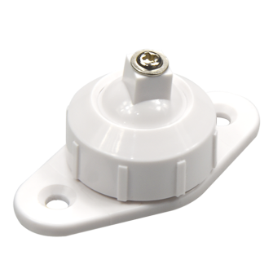

**✪功能特性**

ABS材质、安装简便、外观小巧精美

适用于非插式探测器安装使用

**✪技术规格**

|  |  |
| --- | --- |
| 产品尺寸 | 62mm*32.5mm*30mm |
| 旋转角度 | 360° |
| 外壳材质 | ABS |
| 适配产品 | 非B系列探测器产品 |

# EF211 探测器支架

本产品为探测器安装支架，支持86盒安装，外观小巧精美，安装角度可360°旋转，适用于精华隆插拔式探测器安装使用。

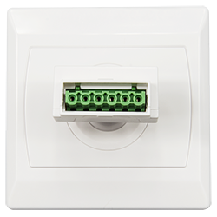

**✪功能特性**

ABS材质，外观小巧精美，安装简便

适用于精华隆插拔式探测器安装使用。

**✪技术规格**

|  |  |
| --- | --- |
| 产品尺寸 | 86mm*86mm*55mm |
| 旋转角度 | 360° |
| 外壳材质 | ABS |
| 适配产品 | B系列探测器产品 |

# EB61S 不锈钢按钮

本产品为开关锁，采用不锈钢材质，与门禁系统配套使用，被广泛应用于家居、酒店、写字楼、仓库等场所。

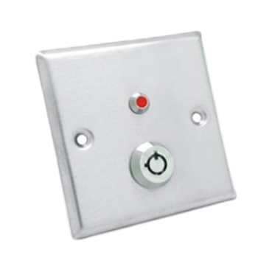

**✪功能特性**

不锈钢材质，性能稳定，经久耐用，安装简便。

**✪技术规格**

|  |  |
| --- | --- |
| 产品尺寸 | 86mm*86mm*37.5mm |
| 开关耐压 | AC 250V |
| 负载电流 | 1.25A |
| 报警输出 | NC/NO |
| 外壳材料 | 不锈钢 |
| 复位方式 | 钥匙复位 |
| 产品颜色 | 银色 |
| 工作温度 | -10℃～55℃ |
| 工作湿度 | ≤95% (无凝结) |